**Открытие ПЛДП «Дружные ребята»**

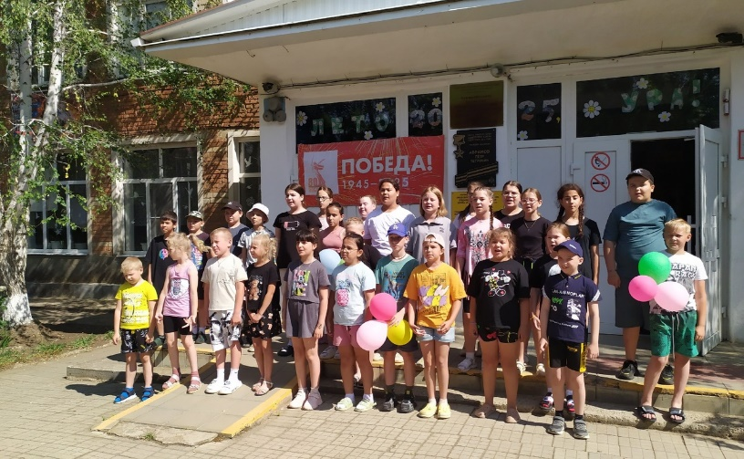3 июня на базе МБОУ СОШ № 14 состоялось открытие ПЛДП «Дружные ребята ». Яркие, нарядные комнаты, приветливые воспитатели  ожидали ребят для отдыха, развлечений и оздоровления! В первый день была проведена линейка  Открытия лагерной смены. Игры, песни,  флешмоб порадовали ребят  всех отрядов.

   Первый же день пребывания в лагере был объявлен днем Безопасности, в рамках которого были проведены беседы с ребятами.

Пусть это лето принесет множество радостных моментов и незабываемых впечатлений!

